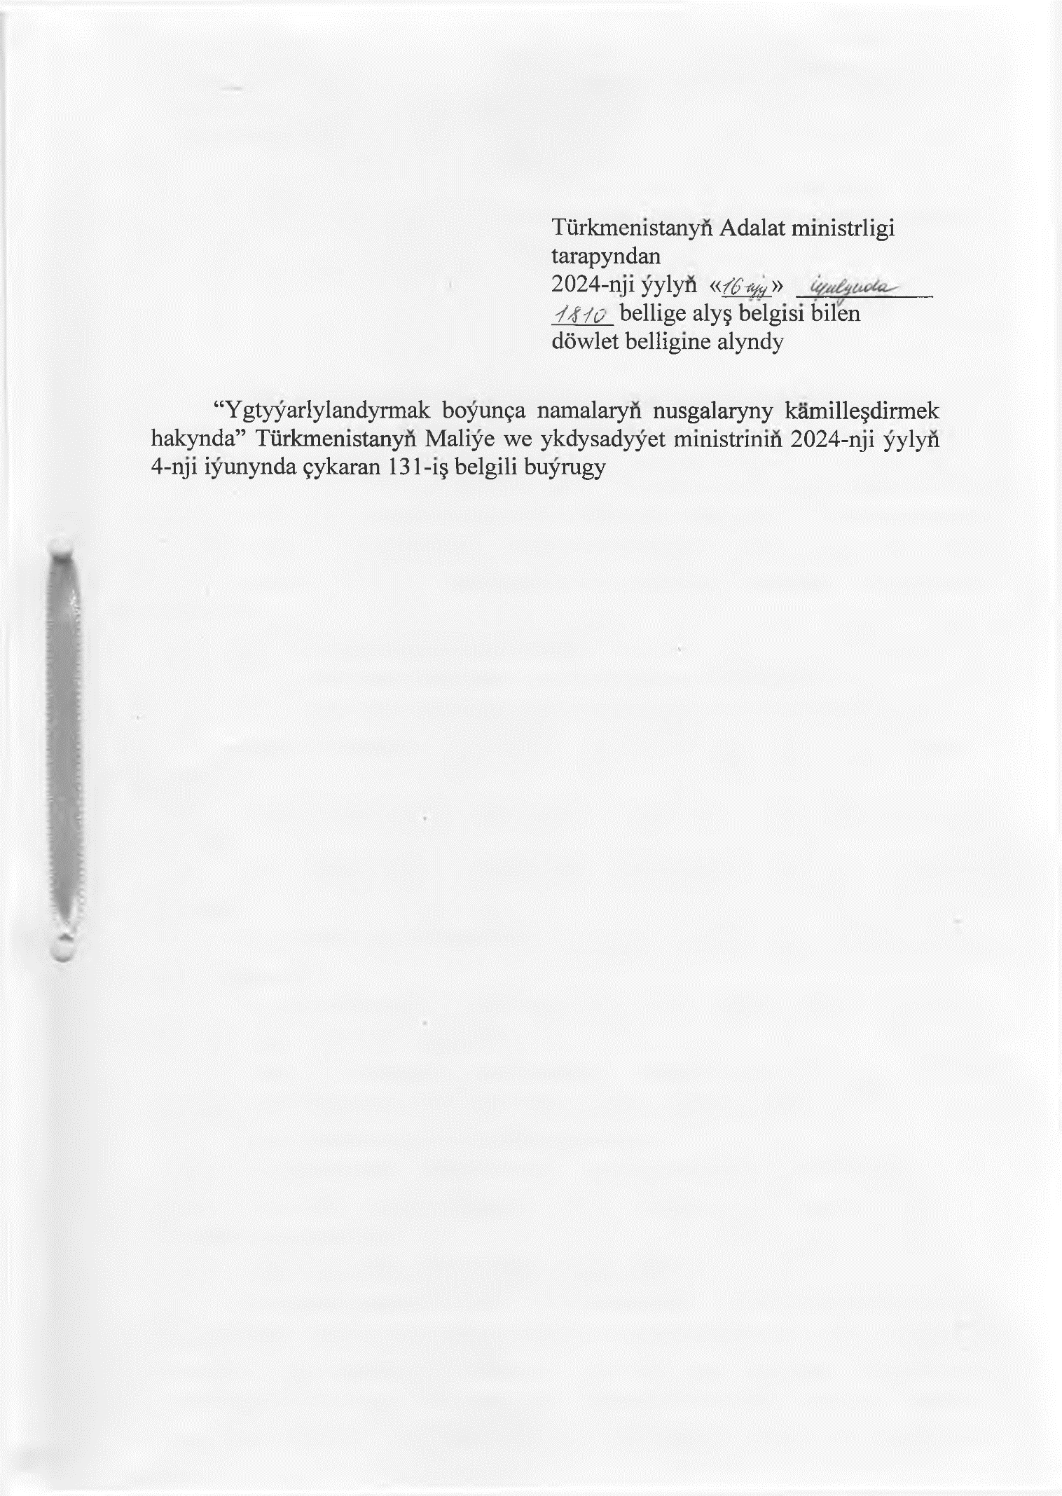

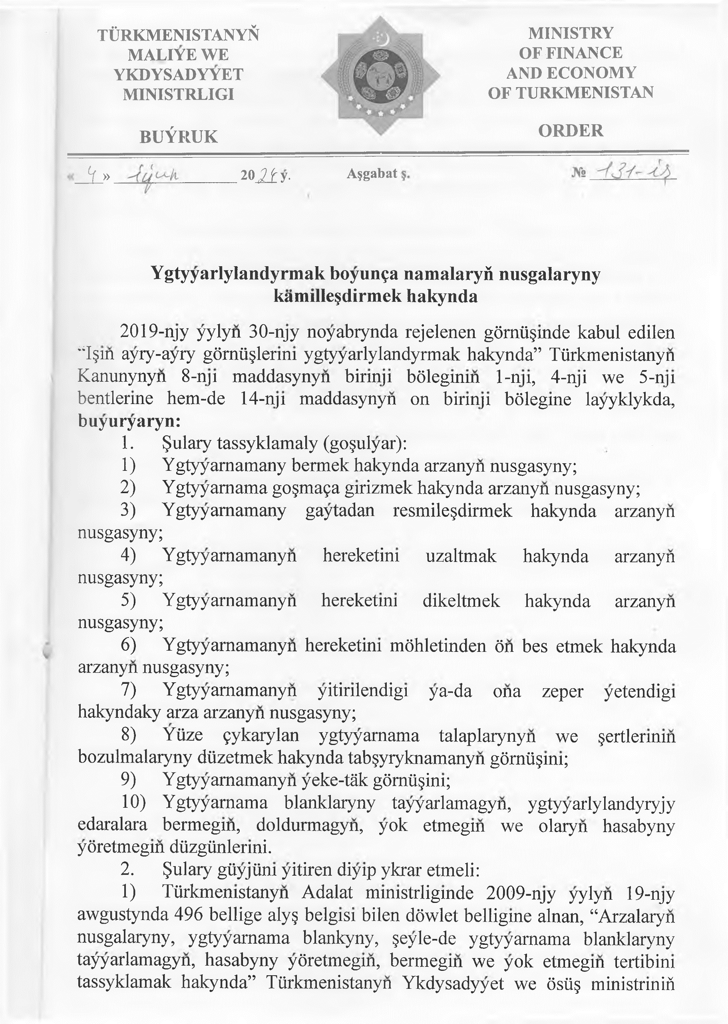

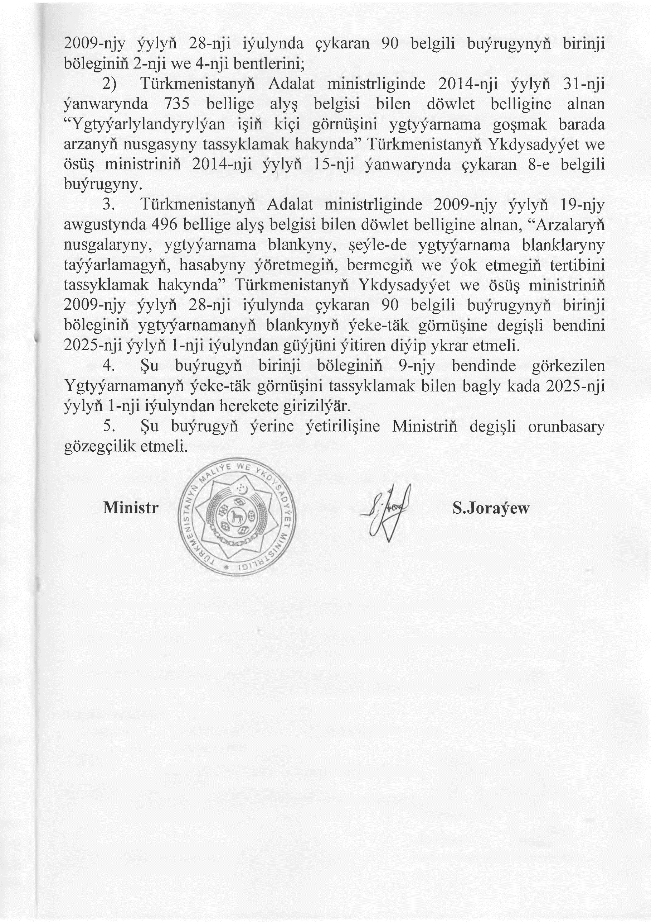

Türkmenistanyň Maliýe we ykdysadyýet ministriniň
2024-nji ýylyň 4-nji iýunynda çykaran 131-iş belgili buýrugy bilen tassyklanyldy
“Türkmenstandartlary” baş döwlet gullugy
(Ygtyýarlylandyryjy edaranyň ady)

Ygtyýarnamany bermek hakynda arza

“Işiň aýry-aýry görnüşlerini ygtyýarlylandyrmak hakynda” Türkmenistanyň Kanunyna laýyklykda _________________________________________________________________________

(ygtyýarnamanyň dalaşgäri ýuridik şahs üçin – doly ady, guramaçylyk-hukuk görnüşi, hukuk salgysy,

__________________________________________________________________________________

ygtyýarnamanyň dalaşgäri fiziki şahs üçin – familiýasy, ady, atasynyň ady, ýaşaýan ýeri, pasport maglumatlary)
döwlet tarapyndan bellige alnan hususy
resminamanyň belgisi we senesi ______________________ salgyt belgisi ______________________
(hünärmenlik hyzmatlaryny ýerine
ýetirmek boýunça işden başga)
telefon _______________ faks __________________ elektron poçta ________________________

__________________________________________________________________________________

(işiň aýry-aýry ygtyýarlylandyrylýan görnüşi, onuň kiçi görnüşi – Ykdysady işleriň görnüşleriniň döwlet klassifikatoryna

laýyklykda 6-njy derejede – alty belgili kategoriýada (1-nji, 2-nji, 3-nji, 4-nji,5-nji we 6-njy kod belgisinde) görkezilýän

__________________________________________________________________________________

ygtyýarlylandyrmaga degişli işiň anyk görnüşi; kiçi görnüşiň -“kiçi klasyň, görnüşiň” 6-njy derejedäki san belgisi,

tutuşlugyna amala aşyrmakçy bolýan bolsa onuň ady, onuň bir bölegi bolsa anyk mazmuny, ol diňe atdan ybarat bolup

__________________________________________________________________________________

mazmuny berilmedik bolsa, tutuşlugyna amala aşyrmakçy bolýan bolsa diňe ady, bir bölegi bolsa anyk mazmuny görkezilýär)

amala aşyrmaga ygtyýarnamany____aý möhlet bilen _____ ýylyň “___”_____________ başlap _____

ýylyň "___" ______________çenli* bermegiňizi Sizden haýyş edýärin.

Işiň ygtyýarlylandyrylýan görnüşiniň amala aşyrmakçy bolýan hakyky ýerleşýän ýeri: ________
___________________________________________________________________________________________________
Işiň bu görnüşini amala aşyrmagy düzgünleşdirýän Türkmenistanyň kanunçylygy bilen, şeýle-de ygtyýarnama talaplary we şertleri bilen tanyşdym we olary ýerine ýetirmäge borçlanýaryn.
Şu arzanyň ýanyna teswir boýunça __ sahypadan ybarat şu goşundylary goşýaryn:____________
(sanap geçmeli)
________________________________________________________________________________________________________
(ýuridik şahs üçin – esaslandyryş resminamalaryň nusgalary, Ýuridik şahslaryň ýeke-täk döwlet sanawyndan göçürme, şeýle hem ynanç haty ýa-da hyzmatyň şertnamasy;
_______________________________________________________________________________________________________
fiziki şahs üçin – hususy telekeçi hökmünde ygtyýarnamanyň dalaşgäriniň döwlet tarapyndan bellige alnandygy hakyndaky resminamanyň nusgasy (hususy telekeçi hökmünde bellige alnan fiziki şahslar üçin) we onuň pasportynyň nusgasy)
___________________________________________________________________________________________________
(ygtyýarlylandyrmak hakyndaky Düzgünnama bilen sanawy kesgitlenýän ygtyýarnamanyň talaplaryny we şertlerini ýerine
ýetirmäge meniň mümkinçiligimi tassyklaýan beýleki resminamalar)

Ygtyýarnamanyň ______________ __________________________________________ __________
dalaşgäri (wezipesi (diňe (familiýasy, ady, atasynyň ady) (goly)
М.Ý. ýuridik şahs üçin))
Tabşyrdy _________________________________________________________________________
(ygtyýarnamanyň dalaşgäriniň ygtyýarly eden adamynyň familiýasy, ady, atasynyň ady we goly )
Kabul edildi ________________________________________________________________________
(arzanyň bellige alnan belgisi we senesi, ygtyýarlylandyryjy edaranyň ygtyýarly eden wezipeli adamynyň familiýasy,
ady, atasynyň ady we goly)

Türkmenistanyň Maliýe we ykdysadyýet ministriniň
2024-nji ýylyň 4-nji iýunynda çykaran 131-iş belgili buýrugy bilen tassyklanyldy

________________________________
(Ygtyýarlylandyryjy edaranyň ady)

Ygtyýarnama goşmaça girizmek hakynda arza

“Işiň aýry-aýry görnüşlerini ygtyýarlylandyrmak hakynda” Türkmenistanyň Kanunyna laýyklykda _________________________________________________________________________

(ygtyýarnamanyň dalaşgäri ýuridik şahs üçin – doly ady, guramaçylyk-hukuk görnüşi, hukuk salgysy,

__________________________________________________________________________________

ygtyýarnamanyň dalaşgäri fiziki şahs üçin – familiýasy, ady, atasynyň ady, ýaşaýan ýeri, pasport maglumatlary)

döwlet tarapyndan bellige alnan hususy
resminamanyň belgisi we senesi ______________________ salgyt belgisi ______________________
(hünärmenlik hyzmatlaryny ýerine
ýetirmek boýunça işden başga)
adyna ____________________________________________________________________________________
(işiň ygtyýarlylandyrylýan görnüşiniň ady)
amala aşyrmaga berlen __________________________ ygtyýarnama işiň şu kiçi görnüşlerini ______________
(ygtyýarnamanyň bellige alnan
senesi we belgisi)

__________________________________________________________________________________

(işiň aýry-aýry ygtyýarlylandyrylýan görnüşiniň kiçi görnüşi Ykdysady işleriň görnüşleriniň döwlet klassifikatoryna

laýyklykda 6-njy derejede – alty belgili kategoriýada (1-nji, 2-nji, 3-nji, 4-nji,5-nji we 6-njy kod belgisinde) görkezilýän ygtyýarlylandyrmaga degişli işiň anyk görnüşi; kiçi görnüşiň -“kiçi klasyň, görnüşiň” 6-njy derejedäki san belgisi, ___________________________________________________________________________________________________

tutuşlugyna amala aşyrmakçy bolýan bolsa onuň ady, onuň bir bölegi bolsa anyk mazmuny, ol diňe atdan ybarat bolup mazmuny berilmedik bolsa, tutuşlugyna amala aşyrmakçy bolýan bolsa diňe ady, bir bölegi bolsa anyk mazmuny görkezilýär)

_____ ýylyň "____" _______________ başlap goşmagy Sizden haýyş edýärin.
Şunuň bilen birlikde özüm barada ygtyýarnamany gaýtadan resmileşdirmegi talap etmeýän şu üýtgetmeleri habar berýärin - (üýtgetmeler bar bolan halatynda gereklisini görkezmeli).
telefon _______________ faks __________________ elektron poçta ________________________
Işiň ygtyýarlylandyrylýan görnüşiniň amala aşyrmakçy bolýan hakyky ýerleşýän ýeri: ________
___________________________________________________________________________________________________
Işiň bu görnüşini amala aşyrmagy düzgünleşdirýän Türkmenistanyň kanunçylygy bilen, şeýle-de ygtyýarnama talaplary we şertleri bilen tanyşdym we olary ýerine ýetirmäge borçlanýaryn.
Şu arzanyň ýanyna teswir boýunça __ sahypadan ybarat şu goşundylary goşýaryn:____________
(sanap geçmeli)
________________________________________________________________________________________________________
(ýuridik şahs üçin – esaslandyryş resminamalaryň nusgalary, Ýuridik şahslaryň ýeke-täk döwlet sanawyndan göçürme, şeýle hem ynanç haty ýa-da hyzmatyň şertnamasy;
________________________________________________________________________________________________________
fiziki şahs üçin – hususy telekeçi hökmünde ygtyýarnamanyň dalaşgäriniň döwlet tarapyndan bellige alnandygy hakyndaky resminamanyň nusgasy (hususy telekeçi hökmünde bellige alnan fiziki şahslar üçin) we onuň pasportynyň nusgasy)
___________________________________________________________________________________________________
(ygtyýarlylandyrmak hakyndaky Düzgünnama bilen sanawy kesgitlenýän ygtyýarnamanyň talaplaryny we şertlerini ýerine
ýetirmäge meniň mümkinçiligimi tassyklaýan beýleki resminamalar)

Ygtyýarnamanyň ______________ __________________________________________ __________
dalaşgäri (wezipesi (diňe (familiýasy, ady, atasynyň ady) (goly)
М.Ý. ýuridik şahs üçin))
Tabşyrdy _________________________________________________________________________
(ygtyýarnamanyň dalaşgäriniň ygtyýarly eden adamynyň familiýasy, ady, atasynyň ady we goly )
Kabul edildi ________________________________________________________________________
(arzanyň bellige alnan belgisi we senesi, ygtyýarlylandyryjy edaranyň ygtyýarly eden wezipeli adamynyň familiýasy,
ady, atasynyň ady we goly)

Türkmenistanyň Maliýe we ykdysadyýet ministriniň
2024-nji ýylyň 4-nji iýunynda çykaran 131-iş belgili buýrugy bilen tassyklanyldy

________________________________
(Ygtyýarlylandyryjy edaranyň ady)

Ygtyýarnamany gaýtadan resmileşdirmek hakynda arza

“Işiň aýry-aýry görnüşlerini ygtyýarlylandyrmak hakynda” Türkmenistanyň Kanunyna laýyklykda_________________________________________________________________________________

(ygtyýarnamalynyň - ýuridik şahsyň doly ady, guramaçylyk-hukuk görnüşi, hukuk salgysy,

____________________________________________________________________________________________________

ygtyýarnamalynyň - fiziki şahsyň familiýasy, ady, atasynyň ady, ýaşaýan ýeri, pasport maglumatlary)
adyna _____________________________________________________________________________________

(işiň aýry-aýry ygtyýarlylandyrylýan görnüşi, onuň kiçi görnüşi – Ykdysady işleriň görnüşleriniň döwlet klassifikatoryna laýyklykda 6-njy derejede – alty belgili kategoriýada (1-nji, 2-nji, 3-nji, 4-nji,5-nji we 6-njy kod belgisinde) görkezilýän ___________________________________________________________________________________________
ygtyýarlylandyrmaga degişli işiň anyk görnüşi) (men onuň hukuk oruntutary bolup durýaryn) *
amala aşyrmaga berlen _____________________ ygtyýarnamany ______________________________
(ygtyýarnamanyň bellige alnan (ýuridik şahsyň guramaçylyk-hukuk görnüşiniň,
senesi we hususy belgisi)
____________________________________________________________________________________________________
onuň adynyň, hukuk salgysynyň ýa-da ygtyýarlylandyrylýan işiň görnüşiniň amala aşyrylýan hakyky ýerleşýän ýeriniň
üýtgemegi, fiziki şahsyň familiýasynyň, adynyň, pasport maglumatlarynyň, ýaşaýan ýeriniň, ygtyýarlylandyrylýan işiň
___________________________________________________________________________________________
görnüşiniň amala aşyrylýan hakyky ýerleşýän ýeriniň üýtgemegi – gereklisini görkezmeli)
sebäpli, ony gaýtadan resmileşdirmegiňizi Sizden haýyş edýärin.
Özüm barada şu aşakdakylary habar berýärin:
____________________________________________________________________________________________________

(ýuridik şahsyň guramaçylyk-hukuk görnüşi, onuň ady, hukuk salgysy, fiziki şahsyň familiýasy, ady, pasport maglumatlary,
_______________________________________________________________________________________________________________

ýaşaýan ýeri ýa-da ygtyýarlylandyrylýan işiň görnüşiniň amala aşyrylýan hakyky ýerleşýän ýeri), diňe ygtyýarnamanyň gaýtadan resmileşdirilmegi üçin esas bolup durýan ygtyýarnamaly hakynda täze maglumatlaryň gereklisi (Türkmenistanyň

____________________________________________________________________________________________________
kanunçylygynda bellenilen halatlarda bolsa – Ýuridik şahslaryň ýeke-täk döwlet sanawyna we Döwlet salgyt sanawyna degişli üýtgetmeleriň hakyky girizilenligini tassyklaýan resminama hakynda maglumatlar) görkezilýär.

döwlet tarapyndan bellige alnan hususy
resminamanyň belgisi we senesi ______________________ salgyt belgisi ______________________
(hünärmenlik hyzmatlaryny ýerine
ýetirmek boýunça işden başga)

Şunuň bilen birlikde özüm barada ygtyýarnamany gaýtadan resmileşdirmegi talap etmeýän şu üýtgetmeleri habar berýärin (üýtgetmeler bar bolan halatynda gereklisini görkezmeli).
telefon _______________ faks __________________ elektron poçta _________________________
Şu arzanyň ýanyna sanaw boýunça ___ sahypadan ybarat şu goşundylary goşýaryn**:
__________________________________________________________________________________________
__________________________________________________________________________________________
Ygtyýarnamaly ______________ ________________________________________ __________
(hukuk oruntutary) (wezipesi (diňe (familiýasy, ady, atasynyň ady) (goly)
М.Ý. ýuridik şahs üçin))
Tabşyrdy _________________________________________________________________________
(ygtyýarnamanyň dalaşgäriniň ygtyýarly eden adamynyň familiýasy, ady, atasynyň ady we goly)
Kabul edildi ________________________________________________________________________________
(arzanyň bellige alnan belgisi we senesi, ygtyýarlylandyryjy edaranyň ygtyýarly eden wezipeli adamynyň familiýasy,
ady, atasynyň ady we goly)
Türkmenistanyň Maliýe we ykdysadyýet ministriniň
2024-nji ýylyň 4-nji iýunynda çykaran 131-iş belgili buýrugy bilen tassyklanyldy

________________________________
(Ygtyýarlylandyryjy edaranyň ady)

Ygtyýarnamanyň hereketini uzaltmak hakynda arza

“Işiň aýry-aýry görnüşlerini ygtyýarlylandyrmak hakynda” Türkmenistanyň Kanunyna laýyklykda__________________________________________________________________________

(ygtyýarnamalynyň - ýuridik şahsyň doly ady, guramaçylyk-hukuk görnüşi, hukuk salgysy,

___________________________________________________________________________________

ygtyýarnamalynyň - fiziki şahsyň familiýasy, ady, atasynyň ady, ýaşaýan ýeri, pasport maglumatlary)

döwlet tarapyndan bellige alnan hususy
resminamanyň belgisi we senesi ______________________ salgyt belgisi ______________________
(hünärmenlik hyzmatlaryny ýerine
ýetirmek boýunça işden başga)

adyna ______________________________________________________________________________

(işiň aýry-aýry ygtyýarlylandyrylýan görnüşi, onuň kiçi görnüşi – Ykdysady işleriň görnüşleriniň döwlet klassifikatoryna laýyklykda 6-njy derejede – alty belgili kategoriýada (1-nji, 2-nji, 3-nji, 4-nji,5-nji we 6-njy kod belgisinde) görkezilýän ______________________________________________________________________________ amala
ygtyýarlylandyrmaga degişli işiň anyk görnüşi)
aşyrmaga berlen_________________________ ygtyýarnamanyň hereketini ____aý möhlet bilen _____
(ygtyýarnamanyň bellige alnan
senesi we hususy belgisi)
ýylyň “___”_____________ başlap _____ ýylyň “___” ______________ çenli uzaltmagyňyzy Sizden haýyş edýärin.
Şunuň bilen birlikde özüm barada ygtyýarnamany gaýtadan resmileşdirmegi talap etmeýän şu üýtgetmeleri habar berýärin - (üýtgetmeler bar bolan halatynda gereklisini görkezmeli).
telefon _______________ faks __________________ elektron poçta ________________________

Işiň ygtyýarlylandyrylýan görnüşiniň amala aşyrmakçy bolýan hakyky ýerleşýän ýeri: ________
____________________________________________________________________________________________________
Işiň bu görnüşini amala aşyrmagy düzgünleşdirýän Türkmenistanyň kanunçylygy bilen, şeýle-de ygtyýarnama talaplary we şertleri bilen tanyşdym we olary ýerine ýetirmeklige borçlanýaryn.
Şu arzanyň ýanyna teswir boýunça __ sahypadan ybarat şu goşundylary goşýaryn:____________
(sanap geçmeli)
________________________________________________________________________________________________________
(ýuridik şahs üçin – esaslandyryş resminamalaryň nusgalary, Ýuridik şahslaryň ýeke-täk döwlet sanawyndan göçürme, şeýle hem ynanç haty ýa-da hyzmatyň şertnamasy;
________________________________________________________________________________________________________
fiziki şahs üçin – hususy telekeçi hökmünde döwlet tarapyndan bellige alnandygy hakyndaky resminamanyň nusgasy (hususy telekeçi hökmünde bellige alnan fiziki şahslar üçin) we onuň pasportynyň nusgasy) (ygtyýarlylandyrmak hakyndaky Düzgünnama
___________________________________________________________________________________________________
bilen sanawy kesgitlenýän ygtyýarnamanyň talaplaryny we şertlerini ýerine ýetirmäge meniň mümkinçiligimi tassyklaýan beýleki resminamalar)

Ygtyýarnamaly _______________ _________________________________________ __________
М.Ý. (wezipesi (diňe ýuridik (familiýasy, ady, atasynyň ady) (goly)
şahs üçin))
Tabşyrdy _________________________________________________________________________
(ygtyýarnamanyň dalaşgäriniň ygtyýarly eden adamynyň familiýasy, ady, atasynyň ady we goly )
Kabul edildi ________________________________________________________________________
(arzanyň bellige alnan belgisi we senesi, ygtyýarlylandyryjy edaranyň ygtyýarly eden wezipeli adamynyň familiýasy,
ady, atasynyň ady we goly)

Türkmenistanyň Maliýe we ykdysadyýet ministriniň
2024-nji ýylyň 4-nji iýunynda çykaran 131-iş belgili buýrugy bilen tassyklanyldy

________________________________
(Ygtyýarlylandyryjy edaranyň ady)

Ygtyýarnamanyň hereketini dikeltmek hakynda arza

“Işiň aýry-aýry görnüşlerini ygtyýarlylandyrmak hakynda” Türkmenistanyň Kanunyna laýyklykda__________________________________________________________________________

(ygtyýarnamalynyň - ýuridik şahsyň doly ady, guramaçylyk-hukuk görnüşi, hukuk salgysy,

___________________________________________________________________________________

ygtyýarnamalynyň - fiziki şahsyň familiýasy, ady, atasynyň ady, ýaşaýan ýeri, pasport maglumatlary)

döwlet tarapyndan bellige alnan hususy
resminamanyň belgisi we senesi ______________________ salgyt belgisi ______________________
(hünärmenlik hyzmatlaryny ýerine
ýetirmek boýunça işden başga)
adyna ______________________________________________________________________________

(işiň aýry-aýry ygtyýarlylandyrylýan görnüşi, onuň kiçi görnüşi – Ykdysady işleriň görnüşleriniň döwlet klassifikatoryna laýyklykda 6-njy derejede – alty belgili kategoriýada (1-nji, 2-nji, 3-nji, 4-nji, 5-nji we 6-njy kod belgisinde) görkezilýän

________________________________________________________________ amala aşyrmaga berlen,
ygtyýarlylandyrmaga degişli işiň anyk görnüşi)
___________________________________________________________________________________
(ygtyýarnamaly tarapyndan ygtyýarnama talaplarynyň we şertleriniň birnäçe gezek bozulmalarynyň ýa-da gödek
____________________________________________________________________________________________________
bozulmagynyň ýüze çykarylmagy hakynda barlagyň namasynyň (-larynyň) belgisi we senesi, gözegçilik ediji edaranyň ady,
____________________________________________________________________________________________________
eger ygtyýarnamanyň hereketi onuň öz ygtyýarlyklarynyň çäklerinde barlagynyň (-larynyň) netijesinde togtadylan bolsa)

esasynda Siziň _______ ýylyň “____” _____________ kabul eden çözgüdiňiz bilen hereketi togtadylan
_________________________ ygtyýarnamanyň hereketini dikeltmegiňizi Sizden haýyş edýärin.
(ygtyýarnamanyň bellige alnan
senesi we hususy belgisi)
Ygtyýarnamanyň hereketiniň togtadylmagyna getiren bozulmalaryň Siziň bellän möhletiňize, ýagny 20__ ýylyň “____” _____________ çenli doly düzedilendigini habar berýärin.
Şu arzanyň ýanyna teswir boýunça __ sahypadan ybarat şu goşundylary goşýaryn:____________
(sanap geçmeli)
________________________________________________________________________________________________________
(Ygtyýarnamanyň hereketiniň togtadylmagyna getiren bozulmalaryň düzedilendigini
________________________________________________________________________________________________________
tassyklaýan resminamalaryň nusgalary (zerur bolan halatlarda asyl nusgalary)

Ygtyýarnamaly _______________ _________________________________________ __________
М.Ý. (wezipesi (diňe ýuridik (familiýasy, ady, atasynyň ady) (goly)
şahs üçin))
Tabşyrdy _________________________________________________________________________
(ygtyýarnamanyň dalaşgäriniň ygtyýarly eden adamynyň familiýasy, ady, atasynyň ady we goly )
Kabul edildi ________________________________________________________________________
(arzanyň bellige alnan belgisi we senesi, ygtyýarlylandyryjy edaranyň ygtyýarly eden wezipeli adamynyň familiýasy,
ady, atasynyň ady we goly)

Türkmenistanyň Maliýe we ykdysadyýet ministriniň
2024-nji ýylyň 4-nji iýunynda çykaran 131-iş belgili buýrugy bilen tassyklanyldy

________________________________
(Ygtyýarlylandyryjy edaranyň ady)

Ygtyýarnamanyň hereketini möhletinden öň bes etmek hakynda arza

“Işiň aýry-aýry görnüşlerini ygtyýarlylandyrmak hakynda” Türkmenistanyň Kanunyna laýyklykda__________________________________________________________________________

(ygtyýarnamalynyň - ýuridik şahsyň doly ady, guramaçylyk-hukuk görnüşi, hukuk salgysy,

___________________________________________________________________________________

ygtyýarnamalynyň - fiziki şahsyň familiýasy, ady, atasynyň ady, ýaşaýan ýeri, pasport maglumatlary)
adyna ______________________________________________________________________________

(işiň aýry-aýry ygtyýarlylandyrylýan görnüşi, onuň kiçi görnüşi – Ykdysady işleriň görnüşleriniň döwlet klassifikatoryna laýyklykda 6-njy derejede – alty belgili kategoriýada (1-nji, 2-nji, 3-nji, 4-nji,5-nji we 6-njy kod belgisinde) görkezilýän ___________________________________________________________________________________
ygtyýarlylandyrmaga degişli işiň anyk görnüşi)
amala aşyrmaga berlen _______________________ ygtyýarnamanyň hereketini___________________
(ygtyýarnamanyň bellige alnan
senesi we hususy belgisi)
___________________________________________________________________________________
___________________________________________________________________________________
(ygtyýarnamanyň hereketini möhletinden öň bes etmek üçin esasy görkezmeli)
sebäpli _________ ýylyň “___”______________ möhletinden öň bes etmegiňizi Sizden haýyş edýärin.

Ygtyýarnamaly _______________ _________________________________________ __________
М.Ý. (wezipesi (diňe ýuridik (familiýasy, ady, atasynyň ady) (goly)
şahs üçin))
Tabşyrdy _________________________________________________________________________
(ygtyýarnamanyň dalaşgäriniň ygtyýarly eden adamynyň familiýasy, ady, atasynyň ady we goly )
Kabul edildi ________________________________________________________________________
(arzanyň bellige alnan belgisi we senesi, ygtyýarlylandyryjy edaranyň ygtyýarly eden wezipeli adamynyň familiýasy,
ady, atasynyň ady we goly)

Türkmenistanyň Maliýe we ykdysadyýet ministriniň
2024-nji ýylyň 4-nji iýunynda çykaran 131-iş belgili buýrugy bilen tassyklanyldy

________________________________
(Ygtyýarlylandyryjy edaranyň ady)

Ygtyýarnamanyň ýitirilendigi ýa-da oňa zeper ýetendigi hakyndaky arza

“Işiň aýry-aýry görnüşlerini ygtyýarlylandyrmak hakynda” Türkmenistanyň Kanunyna laýyklykda__________________________________________________________________________

(ygtyýarnamalynyň - ýuridik şahsyň doly ady, guramaçylyk-hukuk görnüşi, hukuk salgysy,

___________________________________________________________________________________

ygtyýarnamalynyň - fiziki şahsyň familiýasy, ady, atasynyň ady, ýaşaýan ýeri, pasport maglumatlary)
adyna ______________________________________________________________________________
(işiň aýry-aýry ygtyýarlylandyrylýan görnüşi, onuň kiçi görnüşi – Ykdysady işleriň görnüşleriniň döwlet klassifikatoryna

laýyklykda 6-njy derejede – alty belgili kategoriýada (1-nji, 2-nji, 3-nji, 4-nji,5-nji we 6-njy kod belgisinde) görkezilýän ___________________________________________________________________________________
ygtyýarlylandyrmaga degişli işiň anyk görnüşi)

amala aşyrmaga berlen _______________________ ygtyýarnamanyň ___________________________
(ygtyýarnamanyň bellige alnan
senesi we hususy belgisi)
___________________________________________________________________________________
___________________________________________________________________________________
(Ygtyýarnamanyň ýitirilmeginiň ýa-da oňa zeper ýetmeginiň sebäbini görkezmeli)
sebäpli ygtyýarnamanyň öwezligini (dublikatyny) bermegiňizi Sizden haýyş edýärin.

Ygtyýarnamaly _______________ _________________________________________ __________
М.Ý. (wezipesi (diňe ýuridik (familiýasy, ady, atasynyň ady) (goly)
şahs üçin))
Tabşyrdy _________________________________________________________________________
(ygtyýarnamanyň dalaşgäriniň ygtyýarly eden adamynyň familiýasy, ady, atasynyň ady we goly )
Kabul edildi ________________________________________________________________________
(arzanyň bellige alnan belgisi we senesi, ygtyýarlylandyryjy edaranyň ygtyýarly eden wezipeli adamynyň familiýasy,
ady, atasynyň ady we goly)

Türkmenistanyň Maliýe we ykdysadyýet ministriniň
2024-nji ýylyň 4-nji iýunynda çykaran 131-iş belgili buýrugy bilen tassyklanyldy

________________________________
(Ygtyýarlylandyryjy edaranyň ady)

Ýüze çykarylan ygtyýarnama talaplarynyň we şertleriniň
bozulmalaryny düzetmek hakynda
tabşyryknama*

“Işiň aýry-aýry görnüşlerini ygtyýarlylandyrmak hakynda” Türkmenistanyň Kanunyna laýyklykda__________________________________________________________________________

(ygtyýarnamalynyň - ýuridik şahsyň doly ady, guramaçylyk-hukuk görnüşi, hukuk salgysy,

___________________________________________________________________________________

ygtyýarnamalynyň - fiziki şahsyň familiýasy, ady, atasynyň ady, ýaşaýan ýeri, pasport maglumatlary)
adyna ______________________________________________________________________________

(işiň aýry-aýry ygtyýarlylandyrylýan görnüşi, onuň kiçi görnüşi – Ykdysady işleriň görnüşleriniň döwlet klassifikatoryna laýyklykda 6-njy derejede – alty belgili kategoriýada (1-nji, 2-nji, 3-nji, 4-nji,5-nji we 6-njy kod belgisinde) görkezilýän
______________________________________________________________________________ amala ygtyýarlylandyrmaga degişli işiň anyk görnüşi)
aşyrmaga berlen _______________________ ygtyýarnama boýunça____________________________
(ygtyýarnamanyň bellige alnan (ygtyýarnamaly tarapyndan ygtyýarnama
senesi we hususy belgisi) talaplarynyň we şertleriniň ýerine
_______________________________________ esasynda ýüze çykarylan ygtyýarnama talaplarynyň we
ýetirilişine geçirilen barlagyň namasynyň belgisi
we senesi, barlagy geçiren edaranyň ady)
şertleriniň bozulmalary ________________________________________________________________
(ygtyýarnama talaplarynyň we şertleriniň ýerine ýetirilişine geçirilen barlagyň netijeleriniň
____________________________________________________________________________________________________
esasynda düzülen barlagyň namasynda görkezilen ýüze çykarylan düzgün bozulmalar) ___________________________________________________________________________________
___________________________________________________________________________________
___________________________________________________________________________________
___________________________________________________________________________________
___________________________________________________________________________________
___________________________________________________________________________________
___________________________________________________________________________________
ygtyýarnamanyň hereketiniň togtadylmagyna getiren bozulmalar bellenen möhlete, ýagny 20___ ýylyň ____________ senesine çenli Siz tarapyndan düzedilmelidir we ygtyýarlylandyryjy edara bu barada habar berilmelidir.
__________________________________________________________
(Geçirilen barlagyň netijesinde Tabşyryknamany taýýarlan we düzen ygtyýarlylandyryjy
__________________________________________________________ ______________
edaranyň wezipeli adamynyň familiýasy, ady, atasynyň ady) (goly)

__________________________________________________________ ______________
(Ygtyýarlylandyryjy edaranyň degişli bölüminiň başlygynyň familiýasy, ady, atasynyň ady) (goly)

Bellik:
* Ygtyýarlylandyryjy edaranyň haty bilen iberilýär.
Türkmenistanyň Maliýe we ykdysadyýet ministriniň
2024-nji ýylyň 4-nji iýunynda çykaran 131-iş belgili buýrugy bilen tassyklanyldy

Ygtyýarnamanyň ýeke-täk görnüşi

Türkmenistanyň Maliýe we ykdysadyýet ministriniň 2024-nji ýylyň 4-nji iýunynda çykaran 131-iş belgili buýrugy bilen tassyklanyldy

Ygtyýarnama blanklaryny taýýarlamagyň, ygtyýarlylandyryjy edaralara bermegiň, doldurmagyň, ýok etmegiň we olaryň hasabyny ýöretmegiň düzgünleri

1. Şu Ygtyýarnama blanklaryny taýýarlamagyň, ygtyýarlylandyryjy edaralara bermegiň, doldurmagyň, ýok etmegiň we olaryň hasabyny ýöretmegiň düzgünleri (mundan beýläk – Düzgünler) “Işiň aýry-aýry görnüşlerini ygtyýarlylandyrmak hakynda” Türkmenistanyň Kanunyna laýyklykda işlenilip taýýarlanyldy we Türkmenistanyň Maliýe we ykdysadyýet ministrligi (mundan beýläk – Ygtyýarnama gözegçiligi edarasy) we işiň aýry-aýry görnüşlerini ygtyýarlylandyrmagy amala aşyrýan ministrlikler we pudaklaýyn dolandyryş edaralary (mundan beýläk – Ygtyýarlylandyryjy edaralar) tarapyndan ygtyýarlylandyrmak boýunça berjaý edilmeli hökmany düzgünleri belleýär.
2. Ygtyýarnama blanky gymmatly kagyzlaryň hataryna girmeýän, tassyklanylan görnüşli resminama bolup durýar.
3. Ygtyýarnama blanklaryny taýýarlamak, olary ygtyýarlylandyryjy edaralara bermek, hasabyny ýöretmek, olaryň ygtyýarnamanyň ýeke-täk görnüşine gabat gelmeýänlerini (zaýalaryny) ýok etmek bilen baglanyşykly işler Ygtyýarnama gözegçiligi edarasynyň Ygtyýarlylandyryş we ygtyýarlylandyrmak işine gözegçilik bölümi (mundan beýläk - Bölüm) tarapyndan amala aşyrylýar.
4. Ygtyýarnama blankynyň zerurlygy Bölüm tarapyndan ygtyýarlylandyryjy edaralardan gelip gowşan arzalaryň jemi boýunça işiň aýry-aýry görnüşlerine ygtyýarlylandyrmaklygyň amala aşyrylýan bir ýyllyk döwründäki hasabyna görä we her ýylyň 1-nji dekabryndan gijä galman hasabat döwründe ulanylman galan blanklary hem hasaba almak bilen, geljek ýyl üçin gerek boljagyny göz öňünde tutup kesgitlenýär.
5. Ygtyýarnama blanky Ygtyýarnama gözegçiligi edarasynyň sargydy esasynda çaphana usulynda çap edilýär.
6. Taýýarlanylan ygtyýarnama blanklary Bölüm tarapyndan bellenilen tertipde kabul edilip alynýar, olardan ygtyýarnama blankynyň bellenen tertipde tassyklanylan ýeke-täk görnüşine gabat gelmeýänler ýüze çykarylan halatynda, Ygtyýarnama blankynyň ygtyýarnamanyň ýeke-täk görnüşine gabat gelmeýänlerini (zaýalaryny) ýok etmek hakynda nama (şu Düzgünlere 1-nji goşundy) düzülýär.
Ygtyýarlylandyryjy edaralar tarapyndan Ygtyýarnama blanklaryny kabul etmek-tabşyrmak hakynda nama (şu Düzgünlere 2-nji goşundy, mundan beýläk – Kabul etmek-tabşyrmak hakynda nama) boýunça kabul edilenleri, olaryň zaýalananlary, ýitirilenleri we hasabat döwrüniň soňuna çenli ulanylman galanlary elektron görnüşde ýöredilýän Ygtyýarnama blanklarynyň ulanylyşyny hasaba alyş kitabynda (Düzgünlere 3-nji goşundy, mundan beýläk – Hasaba alyş kitaby) hasaba alynýar.
Senenama ýylynyň tamamlanmagy bilen ýanwar aýynyň dowamynda hasabat döwri üçin Hasaba alyş kitabynyň maglumatlary kagyza geçirilýär we sahaplanylýar. Soňra Hasaba alyş kitabynyň sahypalary sanlar bilen belgilenýär, çatylýar we Ygtyýarnama gözegçiligi edarasynyň tugraly möhüri bilen tassyklanylýar.
7. Eger-de “Işiň aýry-aýry görnüşlerini ygtyýarlylandyrmak hakynda” Türkmenistanyň Kanunyna laýyklykda, ygtyýarlylandyrmak hakynda Düzgünnama esasynda ygtyýarnama bermek üçin aýratyn şertler göz öňünde tutulan bolsa, onda ygtyýarlylandyryjy edara tarapyndan ygtyýarnama blankynyň arka ýüzüniň ýokary böleginde şu aşakdaky ýazgylar edilýär:
1) “Bu ygtyýarnama atly (ady ýazylan) ygtyýarnama kartoçkalarynyň sanawy goşulmasa güýçsizdir, jemi berleni ___ kartoçka”;
2) “Bu ygtyýarnama işiň ygtyýarlylandyrylan görnüşiniň amala aşyrylýan hakyky ýeri bolup durýan, sebitleýin möhüm desgalaryň sanawy goşulmasa güýçsizdir, jemi ____ desga bar”.
8. Ygtyýarnama blankynyň arka ýüzüniň aşaky çep burçunda çaphana usulynda çap edilýän onuň hususy belgisi bolýar, bu belgi Hasaba alyş kitabynda hasaba alynýar, degişlilikde Kabul etmek-tabşyrmak hakynda namalarda we Zaýalanan ygtyýarnama blanklaryny ýok etmek hakynda namalarda (şu Düzgünlere 4-nji goşundy) hem şol belgi görkezilýär.
9. Ygtyýarlylandyryjy edara tarapyndan ygtyýarnama blankynyň ýüzündäki bellenen bölekde goýulýan ygtyýarnamanyň bellige alnan belgisi hususy häsiýete eýedir we ol kese çyzyk bilen bölünýän şu aşakdaky 4 derejeden ybaratdyr:
1) ygtyýarnamalynyň döwlet tarapyndan bellige alnan ýeriniň barabarlyk kody (Aşgabat şäheri – 1, Ahal welaýaty – 2, Balkan welaýaty – 3, Daşoguz welaýaty – 4, Lebap welaýaty – 5, Mary welaýaty – 6 we Arkadag şäheri – 7);
2) ygtyýarlylandyryjy edaranyň barabarlyk kody (Bölüm tarapyndan kesgitlenilýär);
3) işiň görnüşiniň barabarlyk kody (“Işiň aýry-aýry görnüşlerini ygtyýarlylandyrmak hakynda” Türkmenistanyň Kanunynyň 22-nji maddasynyň birinji bölegine laýyklykda kesgitlenilýär);
4) ygtyýarnamanyň tertip belgisi (ygtyýarlylandyryjy edara tarapyndan işiň ygtyýarlylandyrylýan görnüşi boýunça Ygtyýarnamalaryň döwlet sanawynyň maglumatlar binýadynda ýazgy edilen nobat boýunça kesgitlenilýär).
10. Ygtyýarnama blanklary, Ygtyýarnama blankynyň ygtyýarnamanyň ýeke-täk görnüşine gabat gelmeýänlerini (zaýalaryny) ýok etmek hakynda namalar, Hasaba alyş kitaby hem-de Kabul etmek-tabşyrmak hakynda namalar Bölümde saklanylýar.
11. Ygtyýarnama blanklaryny ygtyýarlylandyryjy edaralara bermek Bölümiň ýolbaşçysynyň görkezmesi esasynda Bölümiň Ygtyýarlylandyryş işine gözegçilik bölümçesiniň başlygy we ygtyýarlylandyryjy edaranyň wezipesi boýunça ýa-da ynanç haty esasynda bu işi ýerine ýetirýän wekili tarapyndan gol çekilýän Kabul etmek-tabşyrmak hakynda nama boýunça, şu Düzgünleriň dördünji böleginde kesgitleneninden köp bolmadyk mukdarda amala aşyrylýar.
12. Ygtyýarlylandyryjy edara tarapyndan ygtyýarnama blanky ýitirilen halatynda, onuň ýüze çykarylan gününden soň gelýän birinji iş gününden gijä galman Ygtyýarnama gözegçiligi edarasyna bu barada ygtyýarnamanyň ýitirilmeginiň sebäbini görkezmek bilen ýazmaça habar berilmelidir.
13. Ygtyýarnamanyň öwezligi berlende ygtyýarnama blanky ygtyýarnamanyň öňki belgisini we öňki ygtyýarnamadaky ähli ýazgylary goýmak bilen doldurylýar, “(öwezlik)” diýlen ýazgy ygtyýarnamanyň adynyň sag tarapynda goýulýar, onuň aşagynda öwezligiň berlen senesi görkezilýär.
14. Ygtyýarlylandyryjy edara tarapyndan ygtyýarnamanyň doldurylan blankynyň çalşylmagy diňe ondaky ýazgylarda ýalňyşlygyň ýüze çykarylan halatynda amala aşyrylýar.
15. Ygtyýarnama blanklarynyň ulanylyşy hakynda hasabat (şu Düzgünlere 5-nji goşundy) Ygtyýarlylandyryjy edaralar tarapyndan Bölüme ýanwar, aprel, iýul we oktýabr aýlarynyň birinji on senenama gününiň dowamynda berilýär.
16. Zaýalanan ygtyýarnama blanklaryny ýok etmek ygtyýarlylandyryjy edaranyň topary tarapyndan hasabat ýylynyň soňundan gelýän her ýylyň ýanwar aýynyň dowamynda amala aşyrylýar we Zaýalanan ygtyýarnama blanklaryny ýok etmek hakynda nama düzülýär.
Toparyň düzümi, şeýle-de ygtyýarnama blanklaryny ýok etmegiň usuly ygtyýarlylandyryjy edaranyň ýolbaşçysynyň buýrugy bilen tassyklanylýar.
Ygtyýarlylandyryjy edaralar tarapyndan zaýalanan ygtyýarnama blanklaryny ýok etmek hakynda maglumat degişli namanyň nusgasyny goşmak bilen hasabat ýylynyň soňundan gelýän her ýylyň ýanwar aýynyň birinji on senenama gününiň dowamynda ygtyýarnama gözegçiligi edarasyna berilýär.
17. Atly (ady ýazylan) ygtyýarnama kartoçkalaryny taýýarlamak, hasaba almak, bermek we ýok etmek ygtyýarlylandyryjy edara tarapyndan işiň aýry-aýry görnüşlerini ygtyýarlylandyrmak hakyndaky Düzgünnama bilen bellenen teripde amala aşyrylýar.
18. Ygtyýarlylandyryjy edara öz işini ygtyýarlylandyryjy edara hökmünde bes eden ýagdaýynda şu Düzgünleriň on bäşinji böleginde görkezilen hasabaty möhletinden öň Bölüme tabşyrýar, şeýle hem Ygtyýarlylandyryjy edaranyň öz işini ygtyýarlylandyryjy edara hökmünde bes eden ýagdaýynda tabşyrylmaga degişli, ulanylman galan ygtyýarnama blanklaryny kabul etmek-tabşyrmak hakynda namany (şu Düzgünlere 6-njy goşundy) Bölüme berýär.
19. Ygtyýarlylandyryjy edara tarapyndan ygtyýarnama blanky doldurylanda “Işiň aýry-aýry görnüşlerini ygtyýarlylandyrmak hakynda” Türkmenistanyň Kanunynyň ygtyýarnamanyň görnüşine bildirýän talaplaryna laýyklykda, yzygiderlilikde şu aşakdakylar görkezilýär:
1) ygtyýarlylandyryjy edaranyň ady;
2) ygtyýarnamanyň belgisi (şu Düzgünleriň dokuzynjy bölegine laýyklykda);
3) ygtyýarnamany bermek hakynda çözgüdiň kabul edilen senesi;
4) yzygiderlilikde her bir goşmaça girizilmeginiň tertip belgisi, ygtyýarnama goşmaça girizmek hakynda çözgüdiň kabul edilen senesi;
5) yzygiderlilikde her bir gaýtadan resmileşdirilmeginiň tertip belgisi, ygtyýarnamany gaýtadan resmileşdirmek hakynda çözgüdiň kabul edilen senesi;
6) ygtyýarnamaly ýuridik şahs üçin - doly ady, guramaçylyk-hukuk görnüşi, hukuk salgysy, ygtyýarnamaly fiziki şahs üçin - familiýasy, ady, atasynyň ady, ýaşaýan ýeri, pasport maglumatlary;
7) ýuridik şahs üçin - döwlet tarapyndan bellige alnan resminamanyň belgisi we senesi, fiziki şahs üçin - döwlet tarapyndan bellige alnandygy hakyndaky resminamanyň belgisi we senesi (hususy telekeçi hökmünde bellige alnan fiziki şahslar üçin (hünärmenlik hyzmatlaryny ýerine ýetirmek boýunça işden başga));
8) ýuridik we fiziki şahs üçin - hususy salgyt belgisi;
9) amala aşyrmaga hukuk berilýän işiň aýry-aýry ygtyýarlylandyrylýan görnüşi, onuň kiçi görnüşi:
a) Ykdysady işleriň görnüşleriniň döwlet klassifikatoryna laýyklykda “kiçi klas, görnüş” tutuşlugyna ygtyýarlylandyrylýan bolsa, ygtyýarnamada işiň aýry-aýry ygtyýarlylandyrylýan görnüşi, onuň kiçi görnüşi - Ykdysady işleriň görnüşleriniň döwlet klassifikatoryna laýyklykda “kiçi klasyň, görnüşiň” 6-njy derejedäki san belgisi hem-de onuň ady we eger “kiçi klasyň, görnüşiň” bir bölegi ygtyýarlylandyrylýan bolsa, onuň adyndan soň “diňe” sözi bilen onuň ygtyýarlylandyrylýan böleginiň anyk mazmuny;
b) Ykdysady işleriň görnüşleriniň döwlet klassifikatoryna laýyklykda “kiçi klas, görnüş” diňe atdan ybarat bolup mazmuny berilmedik bolsa, ygtyýarnamada işiň aýry-aýry ygtyýarlylandyrylýan görnüşi, onuň kiçi görnüşi - Ykdysady işleriň görnüşleriniň döwlet klassifikatoryna laýyklykda “kiçi klasyň, görnüşiň” 6-njy derejedäki san belgisi, eger tutuşlugyna ygtyýarlylandyrylýan bolsa diňe ady görkezilýär, eger “kiçi klasyň, görnüşiň” bir bölegi ygtyýarlylandyrylýan bolsa, onuň adynyň ýerine diňe “diňe” sözi bilen onuň ygtyýarlylandyrylýan böleginiň anyk mazmuny (ygtyýarnama goşmaça girizilende başlanýan senesi görkezilýär, “başlap” sözi bilen şu bentde göz öňünde tutulan tertipde doldurylýar);
10) ygtyýarlylandyrylmaga degişli işiň aýry-aýry görnüşiniň amala aşyrylýan hakyky ýerleşýän ýeri – ygtyýarlylandyrylýan işiň görnüşini amala aşyrmaga niýetlenen we (ýa-da) ol iş amala aşyrylanda ulanylýan obýekt (jaýlar, binalar, desgalar we beýleki obýektler), onuň salgysy ýa-da beýleki kybaplaşdyryp boljak maglumatlar;
11) ygtyýarnamanyň hereket ediş möhleti;
12) ygtyýarnama gaýtadan resmileşdirilende ygtyýarnamany gaýtadan resmileşdirmegiň tertip belgisi.

Ygtyýarnama blanklaryny taýýarlamagyň, ygtyýarlylandyryjy edaralara bermegiň, doldurmagyň, ýok etmegiň we olaryň hasabyny ýöretmegiň
düzgünlerine 1-nji goşundy

"Tassyklaýaryn"
Türkmenistanyň Maliýe we ykdysadyýet ministri
__________________________
20__-nj_ ýylyň "__"________

Ygtyýarnama blankynyň ygtyýarnamanyň ýeke-täk görnüşine gabat gelmeýänlerini (zaýalaryny) ýok etmek hakynda nama

“Işiň aýry-aýry görnüşlerini ygtyýarlylandyrmak hakynda” Türkmenistanyň Kanunyna we Ygtyýarnama blanklaryny taýýarlamagyň, ygtyýarlylandyryjy edaralara bermegiň, doldurmagyň ýok etmegiň we olaryň hasabyny ýöretmegiň düzgünlerine laýyklykda, Türkmenistanyň Maliýe we ykdysadyýet ministrliginiň topary tarapyndan ygtyýarlylandyryjy edaralara bermek üçin taýýarlanylan ygtyýarnama blanklaryndan bellenen tertipde tassyklanylan Ygtyýarnamanyň ýeke-täk görnüşine gabat gelmeýän (zaýa) ____________________ sany ygtyýarnama blanky_____________________________
(mukdary ýazmaça görkezilýär) (ýakmak, ýok etmegiň başga usulyny görkezmeli)
arkaly ýok edildi.

Toparyň agzalary: _____________________________________
(familiýasy, ady, atasynyň ady, wezipesi, goly)

_____________________________________
(familiýasy, ady, atasynyň ady, wezipesi, goly)

_____________________________________
(familiýasy, ady, atasynyň ady, wezipesi, goly)

_____________________________________
(familiýasy, ady, atasynyň ady, wezipesi, goly)

_____________________________________
(familiýasy, ady, atasynyň ady, wezipesi, goly)

Ygtyýarnama blanklaryny taýýarlamagyň, ygtyýarlylandyryjy edaralara bermegiň, doldurmagyň, ýok etmegiň we olaryň hasabyny ýöretmegiň düzgünlerine 2-nji goşundy

Ygtyýarnama blanklaryny kabul etmek-tabşyrmak hakynda nama

“Işiň aýry-aýry görnüşlerini ygtyýarlylandyrmak hakynda” Türkmenistanyň Kanunyna laýyklykda Türkmenistanyň Maliýe we ykdysadyýet ministrliginiň adyndan ______________________

___________________________________________________________________________ tabşyrdy,
(ygtyýarly edilen wezipeli adamyň familiýasy, ady, atasynyň ady)
___________________________________________________________________________________
(ygtyýarlylandyryjy edaranyň ady)
adyndan ____________________________________________________________________________,
(ygtyýarly edilen wezipeli adamyň familiýasy, ady, atasynyň ady)
_____________________________________________________________sany şu belgili hasaba alnan
(mukdary ýazmaça görkezilýär)
ygtyýarnama blanklaryny kabul etdi:

t/bel. | Ygtyýarna-ma blanky-nyň bellige alnan hususy belgisi | t/bel. | Ygtyýarna-ma blanky-nyň bellige alnan hususy belgisi | t/bel. | Ygtyýarna-ma blanky nyň bellige alnan hususy belgisi | t/bel. | Ygtyýarna-ma blanky nyň bellige alnan hususy belgisi | t/bel. | Ygtyýarna-ma blanky-nyň bellige alnan hususy belgisi
1 | 2 | 1 | 2 | 1 | 2 | 1 | 2 | 1 | 2

Tabşyrdy: |  | Kabul etdi:
_________________________________________  (goly)  М.Ý. |  | _________________________________________  (goly)  М.Ý.

Ygtyýarnama blanklaryny taýýarlamagyň, ygtyýarlylandyryjy edaralara bermegiň, doldurmagyň, ýok etmegiň we olaryň hasabyny ýöretmegiň düzgünlerine 3-nji goşundy

Ygtyýarnama blanklarynyň ulanylyşyny hasaba alyş kitaby

20__-nji ýylyň "____"_____ ýagdaýa görä

Ygtyýarlylandyryjy edaranyň ady
t/bel. | Hasabat döwrüniň başyna ulanylman  galan ygtyýarnama blanklary | Kabul etmek-tabşyrmak hakynda nama boýunça kabul edilen  ygtyýarnama blanklary |  | Ulanylan ygtyýarnama blanklary |  | Zaýalanan ygtyýarnama blanklary |  | Ýitirilen ygtyýarnama blanklary |  | Hasabat döwrüniň soňuna ulanylman  galan ygtyýarnama blanklary
t/bel. | mukdary, sany | mukdary, sany | namanyň belgisi we senesi | mukdary, sany | namanyň belgisi we senesi | mukdary, sany | Ygtyýarna- ma blanky-nyň bellige alnan hususy belgisi | mukdary, sany | Ygtyýarna- ma blanky-nyň bellige alnan hususy belgisi | mukdary, sany
1 | 2 | 3 | 4 | 5 | 6 | 7 | 8 | 9 | 10 | 11

Ygtyýarnama blanklaryny taýýarlamagyň, ygtyýarlylandyryjy edaralara bermegiň, doldurmagyň, ýok etmegiň we olaryň hasabyny ýöretmegiň
düzgünlerine 4-nji goşundy

"Tassyklaýaryn"
______________________________
(ygtyýarlylandyryjy edaranyň ýolbaşçysy)
__________________________
20__-nj_ ýylyň "__"________

Zaýalanan ygtyýarnama blanklaryny ýok etmek hakynda nama

“Işiň aýry-aýry görnüşlerini ygtyýarlylandyrmak hakynda” Türkmenistanyň Kanunyna we Ygtyýarnama blanklaryny taýýarlamagyň, ygtyýarlylandyryjy edaralara bermegiň, doldurmagyň, ýok etmegiň we olaryň hasabyny ýöretmegiň düzgünlerine laýyklykda, ygtyýarlylandyryjy edaranyň topary tarapyndan ____________________________________________ arkaly ________________________
(ýakmak, ýok etmegiň başga usulyny görkezmeli) (mukdary ýazmaça görkezilýär)
sany ygtyýarnama blanklary ýok edildi, şol sanda:

t/bel. | Ygtyýarna-ma blanky-nyň bellige alnan hususy belgisi | t/bel. | Ygtyýarna-ma blanky-nyň bellige alnan hususy belgisi | t/bel. | Ygtyýarna-ma blanky nyň bellige alnan hususy belgisi | t/bel. | Ygtyýarna-ma blanky nyň bellige alnan hususy belgisi | t/bel. | Ygtyýarna-ma blanky-nyň bellige alnan hususy belgisi
1 | 2 | 1 | 2 | 1 | 2 | 1 | 2 | 1 | 2

Toparyň agzalary: _____________________________________
(familiýasy, ady, atasynyň ady, wezipesi, goly)

_____________________________________
(familiýasy, ady, atasynyň ady, wezipesi, goly)

_____________________________________
(familiýasy, ady, atasynyň ady, wezipesi, goly)

_____________________________________
(familiýasy, ady, atasynyň ady, wezipesi, goly)

_____________________________________
(familiýasy, ady, atasynyň ady, wezipesi, goly)

Ygtyýarnama blanklaryny taýýarlamagyň, ygtyýarlylandyryjy edaralara bermegiň, doldurmagyň, ýok etmegiň we olaryň hasabyny ýöretmegiň düzgünlerine 5-nji goşundy

Ygtyýarnama blanklarynyň ulanylyşy hakynda hasabat

20__-nji ýylyň "____"_____ ýagdaýa görä

Ygtyýarlylandyryjy edaranyň ady
t/bel. | Hasabat döwrüniň başyna ulanylman  galan ygtyýarnama blanklary | Kabul etmek-tabşyrmak hakynda nama boýunça kabul edilen  ygtyýarnama blanklary |  | Ulanylan ygtyýarnama blanklary |  | Zaýalanan ygtyýarnama blanklary |  | Ýitirilen ygtyýarnama blanklary |  | Hasabat döwrüniň soňuna ulanylman  galan ygtyýarnama blanklary
t/bel. | mukdary, sany | mukdary, sany | namanyň belgisi we senesi | mukdary, sany | namanyň belgisi we senesi | mukdary, sany | Ygtyýarna- ma blanky-nyň bellige alnan hususy belgisi | mukdary, sany | Ygtyýarna- ma blanky-nyň bellige alnan hususy belgisi | mukdary, sany
1 | 2 | 3 | 4 | 5 | 6 | 7 | 8 | 9 | 10 | 11

Zaýalanan we ýitirilen ygtyýarnama blanklarynyň sanawy

t/bel. | Ygtyýarnama blankynyň bellige alnan hususy belgisi | Ygtyýarnama blankynyň zaýalanmagynyň, ýitirilmeginiň sebäbi |  | Bellik
t/bel. | Ygtyýarnama blankynyň bellige alnan hususy belgisi | zaýalananlarynyň | ýitirilenleriniň
1 | 2 | 3 | 4 | 5

Hasabaty tabşyrdy ___________________________________________________________________
(ygtyýarlylandyryjy edaranyň ygtyýarly eden wezipeli adamynyň familiýasy, ady, atasynyň ady we goly )
Hasabaty kabul etdi ___________________________________________________________________
(ygtyýarnama gözegçiligi edarasynyň ygtyýarly eden wezipeli adamynyň familiýasy, ady, atasynyň we goly)

Ygtyýarnama blanklaryny taýýarlamagyň, ygtyýarlylandyryjy edaralara bermegiň, doldurmagyň, ýok etmegiň we olaryň hasabyny ýöretmegiň düzgünlerine 6-njy goşundy

Ygtyýarlylandyryjy edaranyň öz işini ygtyýarlylandyryjy edara hökmünde bes eden ýagdaýynda tabşyrylmaga degişli, ulanylman galan ygtyýarnama blanklaryny
kabul etmek-tabşyrmak hakynda nama

“Işiň aýry-aýry görnüşlerini ygtyýarlylandyrmak hakynda” Türkmenistanyň Kanunyna laýyklykda __________________________________________________________________________
(öz işini ygtyýarlylandyryjy edara hökmünde bes eden ygtyýarlylandyryjy edaranyň ady)
adyndan ____________________________________________________________________ tabşyrdy,
(ygtyýarly edilen wezipeli adamyň familiýasy, ady, atasynyň ady)
Türkmenistanyň Maliýe we ykdysadyýet ministrliginiň adyndan _______________________________
(ygtyýarly edilen wezipeli
___________________________________________ ______________________________________
adamyň familiýasy, ady, atasynyň ady) (mukdary
_______________________________ sany şu belgili bellige alnan ygtyýarnama blanklaryny kabul etdi:
ýazmaça görkezilýär)

t/bel. | Ygtyýarnama blankynyň bellige alnan hususy belgisi | Ygtyýarlylandyryjy edaranyň öz işini ygtyýarlylandyryjy edara hökmünde bes etmeginiň sebäbi | Bellik
1 | 2 | 3 | 4

Tabşyrdy: |  | Kabul etdi:
_________________________________________  (goly)  М.Ý. |  | _________________________________________  (goly)  М.Ý.

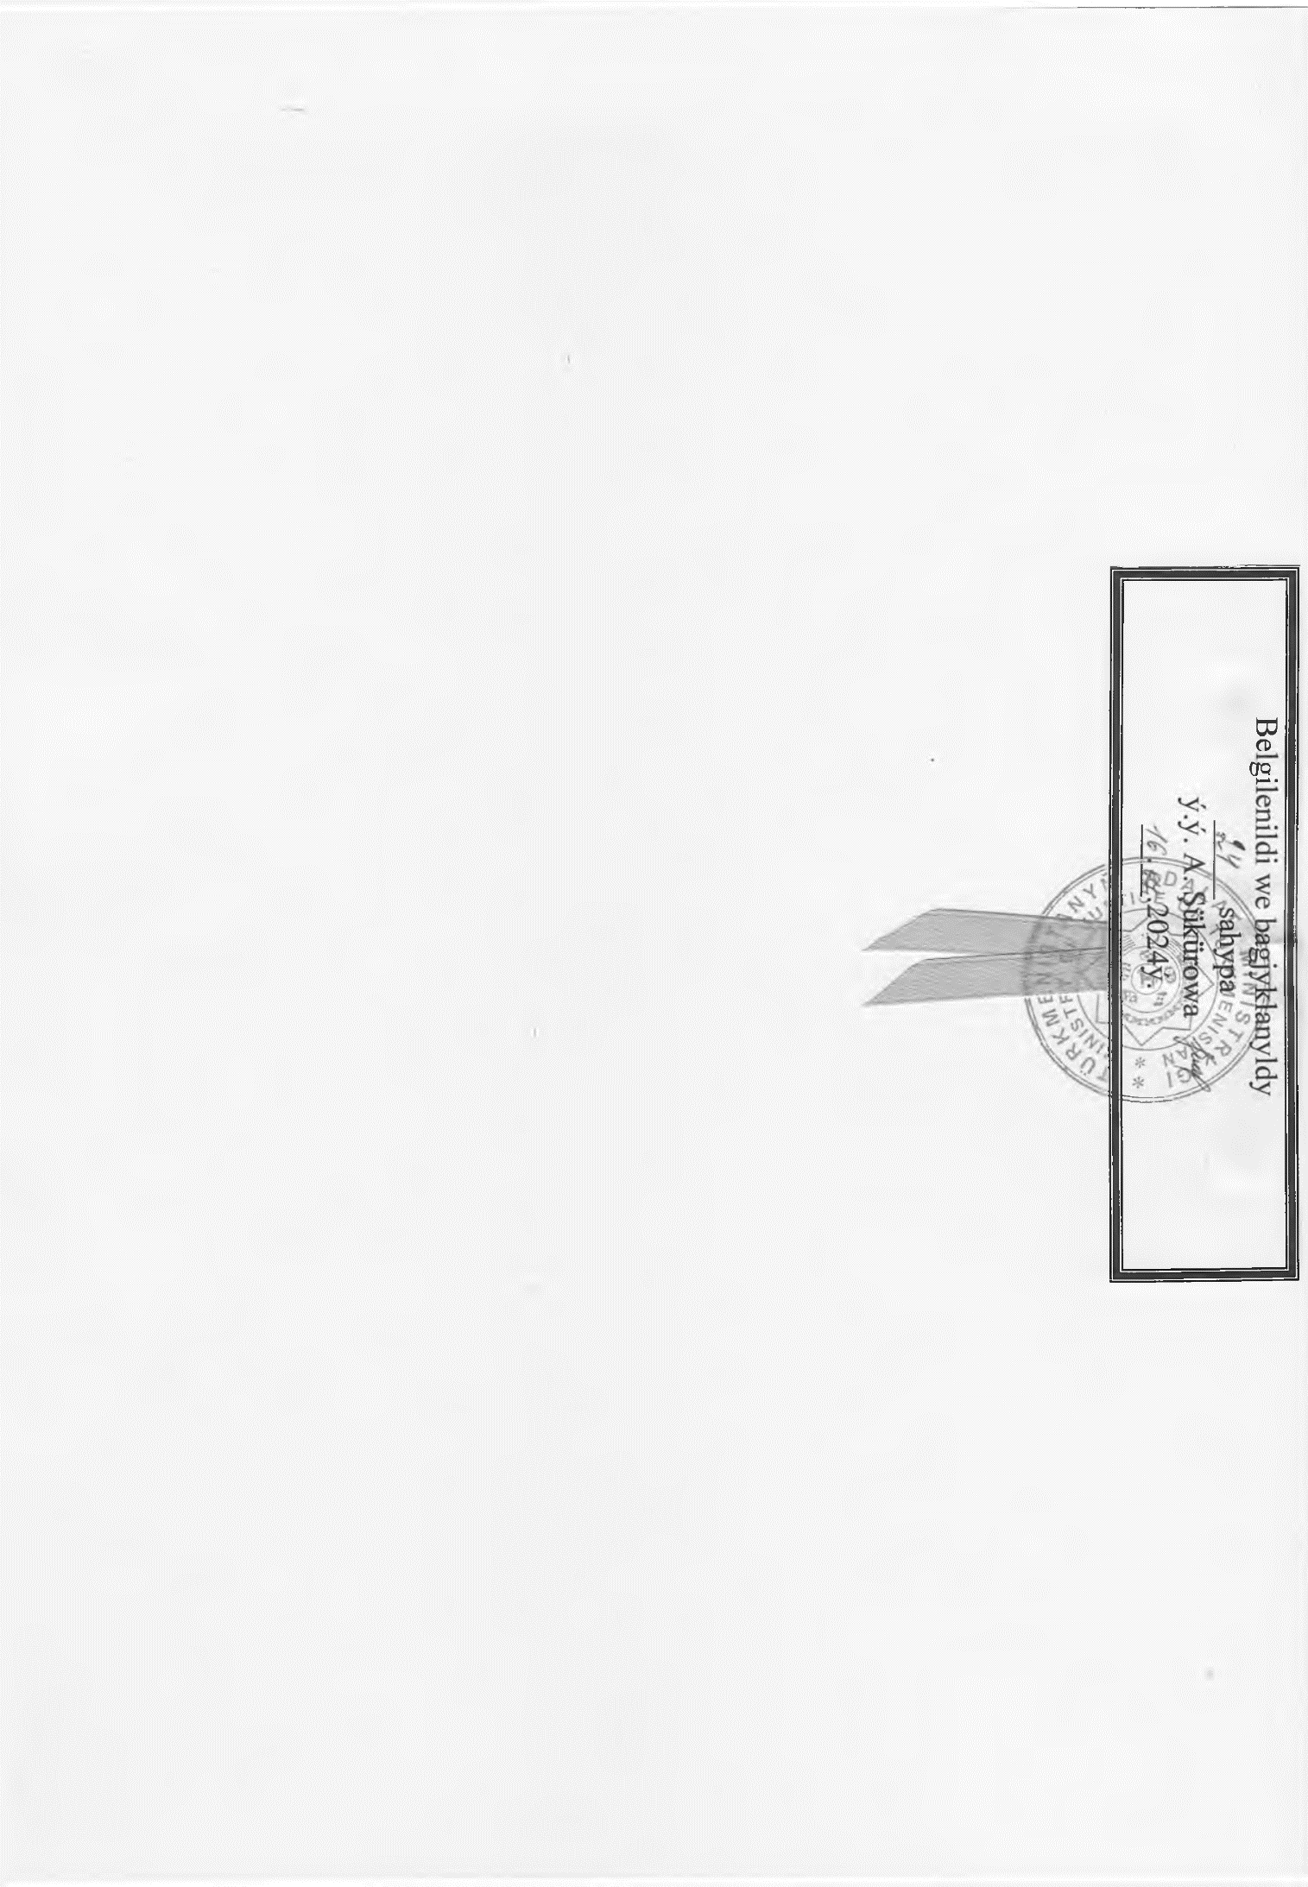

* Bellik: hünärmenlik hyzmatlaryny we telekeçilik işiniň ygtyýarlylandyrylýan görnüşi bolan bank işini amala aşyrmak boýunça işiň görnüşlerine ygtyýarnama berlende möhleti görkezilmeýär.
Bellik: * Diňe ygtyýarnamalynyň-ýuridik şahsyň hukuk oruntutary tarapyndan doldurylýar.
** Arza goşulýar: ygtyýarnamaly tarapyndan-diňe ygtyýarnamanyň gaýtadan resmileşdirilmegi üçin esas bolup durýan resminamalaryň bellenen tertipde tassyklanan nusgalary, şol sanda Ýuridik şahslaryň ýeke-täk döwlet sanawyna we Döwlet salgyt sanawyna degişli üýtgetmeleriň hakyky girizilendigini tassyklaýan delilnama; ygtyýarlylandyrylýan işiň görnüşiniň amala aşyrylýan hakyky ýerleşýän ýeri üýtgände muňa göni degişli resminamalar.

